Тема уроку: Пришивання ґудзиків з двома та чотирма отворами.

1. Мета дидактична: знайомити здобувачів освіти з призначенням, формою, кольором і розміром ґудзиків. Вчити пришивати ґудзики з двома та чотирма наскрізьними отворами.
2. Мета розвиткова: розвивати просторове орієнтування, призначення, форму, колір і розмір, мислення, пам'ять, удосконалювати дрібну моторику, точність та скоординованість рухів.
3. Мета виховна: виховувати організованість, свідоме ставлення до праці, охайність, естетичний смак, раціональне використання матеріалів.

Наочні посібники, інструменти і матеріали: зразки ґудзиків, різні за призначенням, формою, кольором, розміром, матеріалом, макети сніговичків, інструкційні картки, тканина, голки, нитки, ножиці, мультимедійна дошка.
Словникова робота: ґудзик з двома наскрізними отворами, ґудзик з чотирма наскрізними отворами.
Тип уроку: урок-подорож.

Хід уроку.
І. Організаційний момент.
- Доброго дня діти та гості, присутні на уроці. Давайте посмішкою один до одного створимо хороший настрій, тому що з ним краще працюється, все збувається.
- Наш урок пройде у вигляді подорожі в країну знань із зупинками на таких станціях: Слайд 1.
2 слайд.

Повторинка

Підсумкова

Загадкова

Наш маршрут

Інструктаж

Оцінювальна

Практична

Прохання сніговика

- Отже, часу даремно не гаймо і в подорож знань вирушаймо.
Слайд 3
Перша зупинка на станції "Повторинка"
- На цій станції пригадаємо про що ми говорили на минулому уроці?
(про одяг та його дрібний ремонт).
- А зараз я пропоную виконати вправу "Не помились" – обери правильну відповідь.
- Одяг шиють із … (трави, дерева, тканини).
- Одяг зі шкіри … (дерев'яний, вовняний, шкіряний).
- Доглядати за одягом означає … (кидати, бруднити, мнути, прати, прасувати, чистити).
- Гарний одяг … (прикрашає людину, псує людину).
- Діти, який ремонт називають дрібним?
(виконати дрібний ремонт одягу – означає пришити ґудзики, кнопки, вішалку до пальта, куртки, підшити низ сукні чи спідниці, зашити розпоротий шов).
Слайд 4.
2. Подорожуємо далі і ми зупиняємось на станції "Загадкова".
І тут зустрічають нас загадки.
Загадка
Я маленький і кругленький
На одязі я завжди.
Мене в петлю продівають
Сто разів туди-сюди.
- Що це таке? Так, ґудзик.
- Я думаю, що ви здогадались про що піде мова. Будемо говорити про ґудзики, їх види, призначення.
Сьогодні у нас дуже важливий і потрібний урок. Ми навчимося виконувати один з видів ремонту одягу – пришивання ґудзика.
Перш ніж приступити до роботи, давайте ближче познайомимося з ґудзиком.
Слайд 5. Хвилинка-цікавинка.
Розповідь вчителя.
- Звідки ж прийшов до нас ґудзик?
У сиву давнину люди робили собі одяг із шкір тварин. Накидали шкіру на плечі і підв'язували поясом із рослин.
Слайд 6. Незручним був такий одяг: заважав рухатися, полювати на тварин. Тож з'явилися застібки, які людина робила з кісток тварин, дерев'яних паличок, шипів рослин. До одягу стали прикріплювати просвердлені камінчики, на які накидали петлі. Подивіться, які ґудзики робили стародавні люди з каменю.
Слайд 7. Йшли століття і люди навчилися прясти шерсть, робити тканину, шити з неї одяг. Змінилася і застібка. Дуже швидко ґудзики стають важливим елементом повсякденного і святкового вбрання. Найбільш поширеними були порожні металеві ґудзики кулястої або подовженої форми з круглою петлею. Їх робили з олова, міді, срібла, золота, прикрашали візерунками та дорогоцінним камінням. У середину такого порожнього ґудзика клали круглий камінчик або шматочок олова, що видавали при русі звук схожий на звук брязкальця.
Такі ґудзики пришивалися до одягу і служили оберегом. Вважалося, що вони відганяють злих духів від власного одягу.
Слайд 8. З часом ґудзики стали модною і дуже дорогою річчю. Одяг, який застібається на золоті та срібні ґудзики могли носити лише багаті люди. Такі ґудзики коштували дорожче, ніж сам одяг, тому перешивали з одного одягу на інший.
Слайд 9. Ґудзики могли бути крихітними, як горішок, а могли бути завбільшки з куряче яйце.
Щоб зробити ґудзики більш доступними, майстри стали використовувати при виготовленні ґудзиків більш дешеві матеріали: дерево, скло, метал, кістку. Вони виготовляли ґудзики різної форми, з різними малюнками на ґудзиках. Виготовляли набори ґудзиків від 5 до 30 штук на певну тематику: портрети, подорожі. Такі набори виготовляли під заказ і продавалися в шкатулках, оброблених шовком.
Ґудзики стали не тільки застібкою і прикрасою одягу, навіть амулетом, оберегом.
На ґудзиках ще й гадали! Не даремно є, навіть прикмети, пов'язані з ними.
Слайд 10. Можливо ви їх знаєте?
- Якщо знайдеш ґудзика – чекай удачі.
- Щоб тобі була удача - завжди носи в кармані ґудзик з дірочкою.
- Втрата ґудзика - застереження про небезпеку.
Зараз багато людей захоплюється красою і неповторністю сучасних ґудзиків, збирають і створюють з них справжні дива.
Слайд 11. А ще ґудзики використовують в інтер'єрі кімнат. Ґудзиками прикрашають диванну подушку, виготовляють з ґудзиків настінні картини, годинники, ними оздоблюють шкатулку, настільну лампу.
Слайд 12. А ще з ґудзиків можна зробити цікаві іграшки і поробки своїми руками. У Швейцарії та Італії є музеї ґудзиків, а в Києві пам'ятник ґудзику.
Слайд 13. – Назва ґудзик походить від українського слова "ґудзь", тобто вузол – це застібка на одязі, що служить для з'єднання її частин та оздоблення.
Найчастіше вони схожі на диск і протягуються в петлю чи проріз в одязі.
Слайд 14. Вони бувають різних кольорів і розміру. За формою – круглі, овальні, квадратні, трикутні, прямокутні. До дитячого одягу – квіточками, у вигляді ягідок, тварин, бантиків, метеликів.
Слайд 15. Ґудзики виготовляють із різних матеріалів – пластмаси, металу, дерева, обтягують тканиною, шкірою.
- Зараз я пропоную пограти в гру "Чарівна торбинка" Слайд 16.
Ви повинні закрити очі, вийняти з мішечка ґудзик, і на дотик визначити якої він форми.
3. Наступна станція "Прохання сніговика"
Слайд 17. Для різного одягу використовують різні ґудзики. За призначенням ґудзики розрізняють: пальтові, костюмні, формені, для штанів, суконь, чоловічих сорочок. показати зразки.
Слайд 18. За способом кріплення ґудзики бувають з двома наскрізними отворами та з чотирма наскрізними отворами, а також з вушком. Записати в зошитах.
- А щоб краще ви запам'ятали, я пропоную допомогти дівчинці розкласти по шухлядках ґудзики і записати, скільки ґудзиків у кожній шухлядці. (Завдання на картці)
Допоможіть дівчинці розкласти по шухлядках гудзики і запишіть, скільки гудзиків у кожній шухлядці.
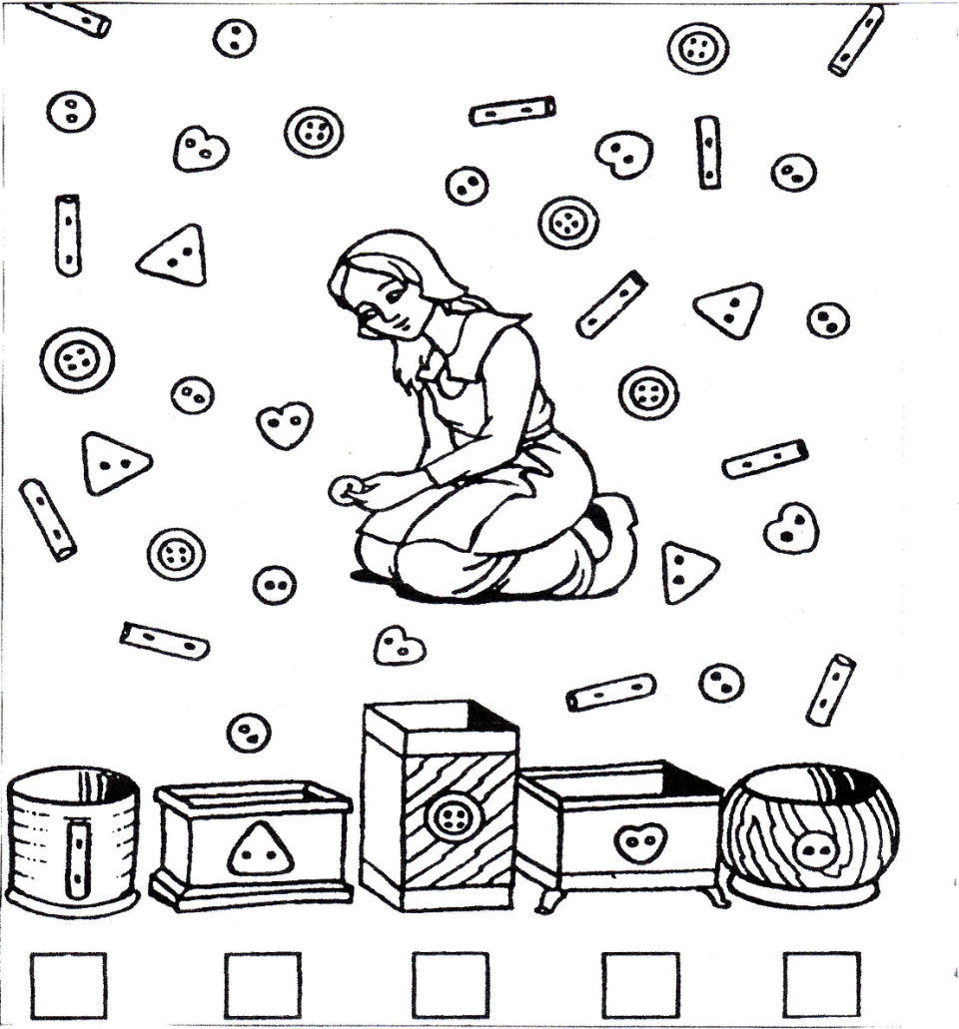
Перевірка завдання.
- Діти, а чи знаєте ви, як визначити місце відірваного ґудзика?
Слайд 19. Місце відірваного ґудзика можна визначити за залишками ниток або слідом від ґудзика. Якщо сліду не залишилося, треба застібнути виріб на всі ґудзики і позначити місце пришивання відірваного.
Для пришивання ґудзиків нам потрібні обладнання. А які саме, ви повинні самостійно визначити і підкреслити.
(Робота з картками)
Обери яке обладнання потрібно для пришивання ґудзиків?
(Підкрели необхідне)
Ножиці, нитки, клей, голка, олівець, ґудзик, праска.

П
Перевірка завдання.
- А чи потрібно дотримуватись правил безпечної праці? (Так!)
Слайд 20.
4. Отже, слідуюча зупинка "Інструктаж"
Гра на https://learningapps.org/16642434
Слайд 22. Найголовніші в будь-якій справі – руки людини. Недаремно народні прислів'я кажуть: "Очам страшно, а руки все зроблять", "Руки твої – найкращий скарб, коли зумієш їм дати лад".
Слайд 23. Пальчикова гімнастика
- руки вперед, долоні вниз, усередину, вгору;
- розвести і звести пальці;
- стиснути долоньки в кулачок і розтиснути;
- повороти кистями рук;
- струсити кисті рук;
- потирання долонь;
- потирання великими і вказівними пальцями один об один.
5. Слайд 24. Наступна зупинка "Практична"
На цій зупинці перед нами стоїть завдання навчитись виконувати життєво необхідну справу – пришивати ґудзики.
Ґудзики підбирають до одягу по кольору, а нитки підбирають по кольору ґудзика. Будемо працювати за інтрукцією, яка є у вас на партах.
Отже, приготувались: тканина, голка, нитки, ножиці, ґудзики у вас в коробках.
5.1. Етапи роботи
Спочатку пришиємо ґудзик з двома отворами. Затягуємо нитку в голку, беремо правильну довжину нитки, робимо вузлик.
Слайд 25. І далі йдемо за інструкцією.
- Нитку закріплюють на тканині за допомогою вузлика;
- Голку пропоскаємо в отвір ґудзика, вводять нитку;
- Голку пропускаємо в другий отвір ґудзика, виводять нитку на виворіт;
- Так виконують 4-5 стібків.
Нитку закріплюють із вивороту петлею.
(Вчитель демонструє на демонстраційних ґудзиках технологію їх пришивання.)
- Далі пришиваємо ґудзики з чотирма отворами.
- Ґудзик з чотирма отворами пришивають 3-4 стібками в кожну пару отворів.
5.2. Самостійне виконання роботи здобувачами освіти.
- Під час виконання здобувачами освіти практичного завдання учитель контролює правильність пришивання ґудзиків, їхнє закріпленя, дотримання правил безпеки.
Здобувачі освіти працюють.
Прислів'я про працю:
- Хто спішить, той людей смішить.
- Де господар добре робить, там і поле добре родить.
6. Слайд 26. А тепер зупинка "Оцінювальна"
Вчитель переглядає роботи, робить зауваження про помилки, оцінює роботи.
6.1. Прибирання робочих місць.
7. Слайд 27. Зупинка "Підсумкова"
1. Для чого потрібні ґудзики?
2. Які бувають ґудзики за формою?
3. З яких матеріалів виготовляють ґудзики?
4. Які є ґудзики за призначенням?
5. Які бувають ґудзики по кількості отворів?
6. Як визначити місце відірваного ґудзика?
7. Які потрібні інструменти для пришивання ґудзиків?
Слайд 28. Молодці! Нашим сніговичкам дуже сподобалось ваше оздоблення їхніх костюмів.
